**Masarykův ústav vyšších studií ČVUT v Praze**

**Kolejní 2637/2a, Praha 6**

**V Praze 10.10.2024**

**KONTAKT PRO MÉDIA | pavla kalinová brejchová**

**pavla.kalinova.brejchova@CVUT.CZ, +420 731 192 600**

**Studenti Masarykova ústavu mohou letos již potřetí „zažít svět businessu“ na vlastní kůži**

**Masarykův ústav vyšších studií na ČVUT v Praze opět přivítal skupinu studentů ze zahraničních univerzit v rámci projektu – International Project Workshop (IPW), letos s motem „Experience the World of Business - Zažij svět businessu“. Jedná se již o třetí ročník úspěšného projektu, který umožnuje studentům nahlédnout do prostředí velkých firem, vyzkoušet si získané znalosti z přednášek v praxi a zároveň je učí spolupráci v týmu a porozumění odlišným kulturám.**

IPW je již zavedeným volitelným předmětem, který je na MÚVS k dispozici českým i zahraničním studentům ekonomicky zaměřených studijních programů napříč ročníky. Do projektu jsou zapojeny dvě partnerské univerzity, pro letošní ročník je to Hochschule Zittau/Görlitz z Německa a École La Mache Lyon z Francie. Šest týmů složených ze studentů všech tří partnerských univerzit společně pracuje na různých projektových úkolech, které pro ně připravuje šestice partnerských firem. Z minulých ročníků zůstaly společnosti Cofidis, Total Energies a Komerční banka. Nově se letos do IPW zapojila společnost Škoda Group, Siemens Energy a Renault Trucks.

„*Snažíme se společnosti motivovat, aby vybíraly studentům úkoly, které jsou pro ně aktuální a které budou moct využít ve své firemní praxi. Právě to, že studenti přinášejí firmě zcela nový svěží pohled na různé oblasti její činnosti, je jedním z hlavních benefitů IPW. Věříme, že tak pomáháme budovat dialog mezi soukromým sektorem a univerzitami, který je v dnešní dynamické době stále více důležitý pro všechny strany*.“, řekl Víncent Montenero, garant předmětu a jeden ze zakladatelů projektu.

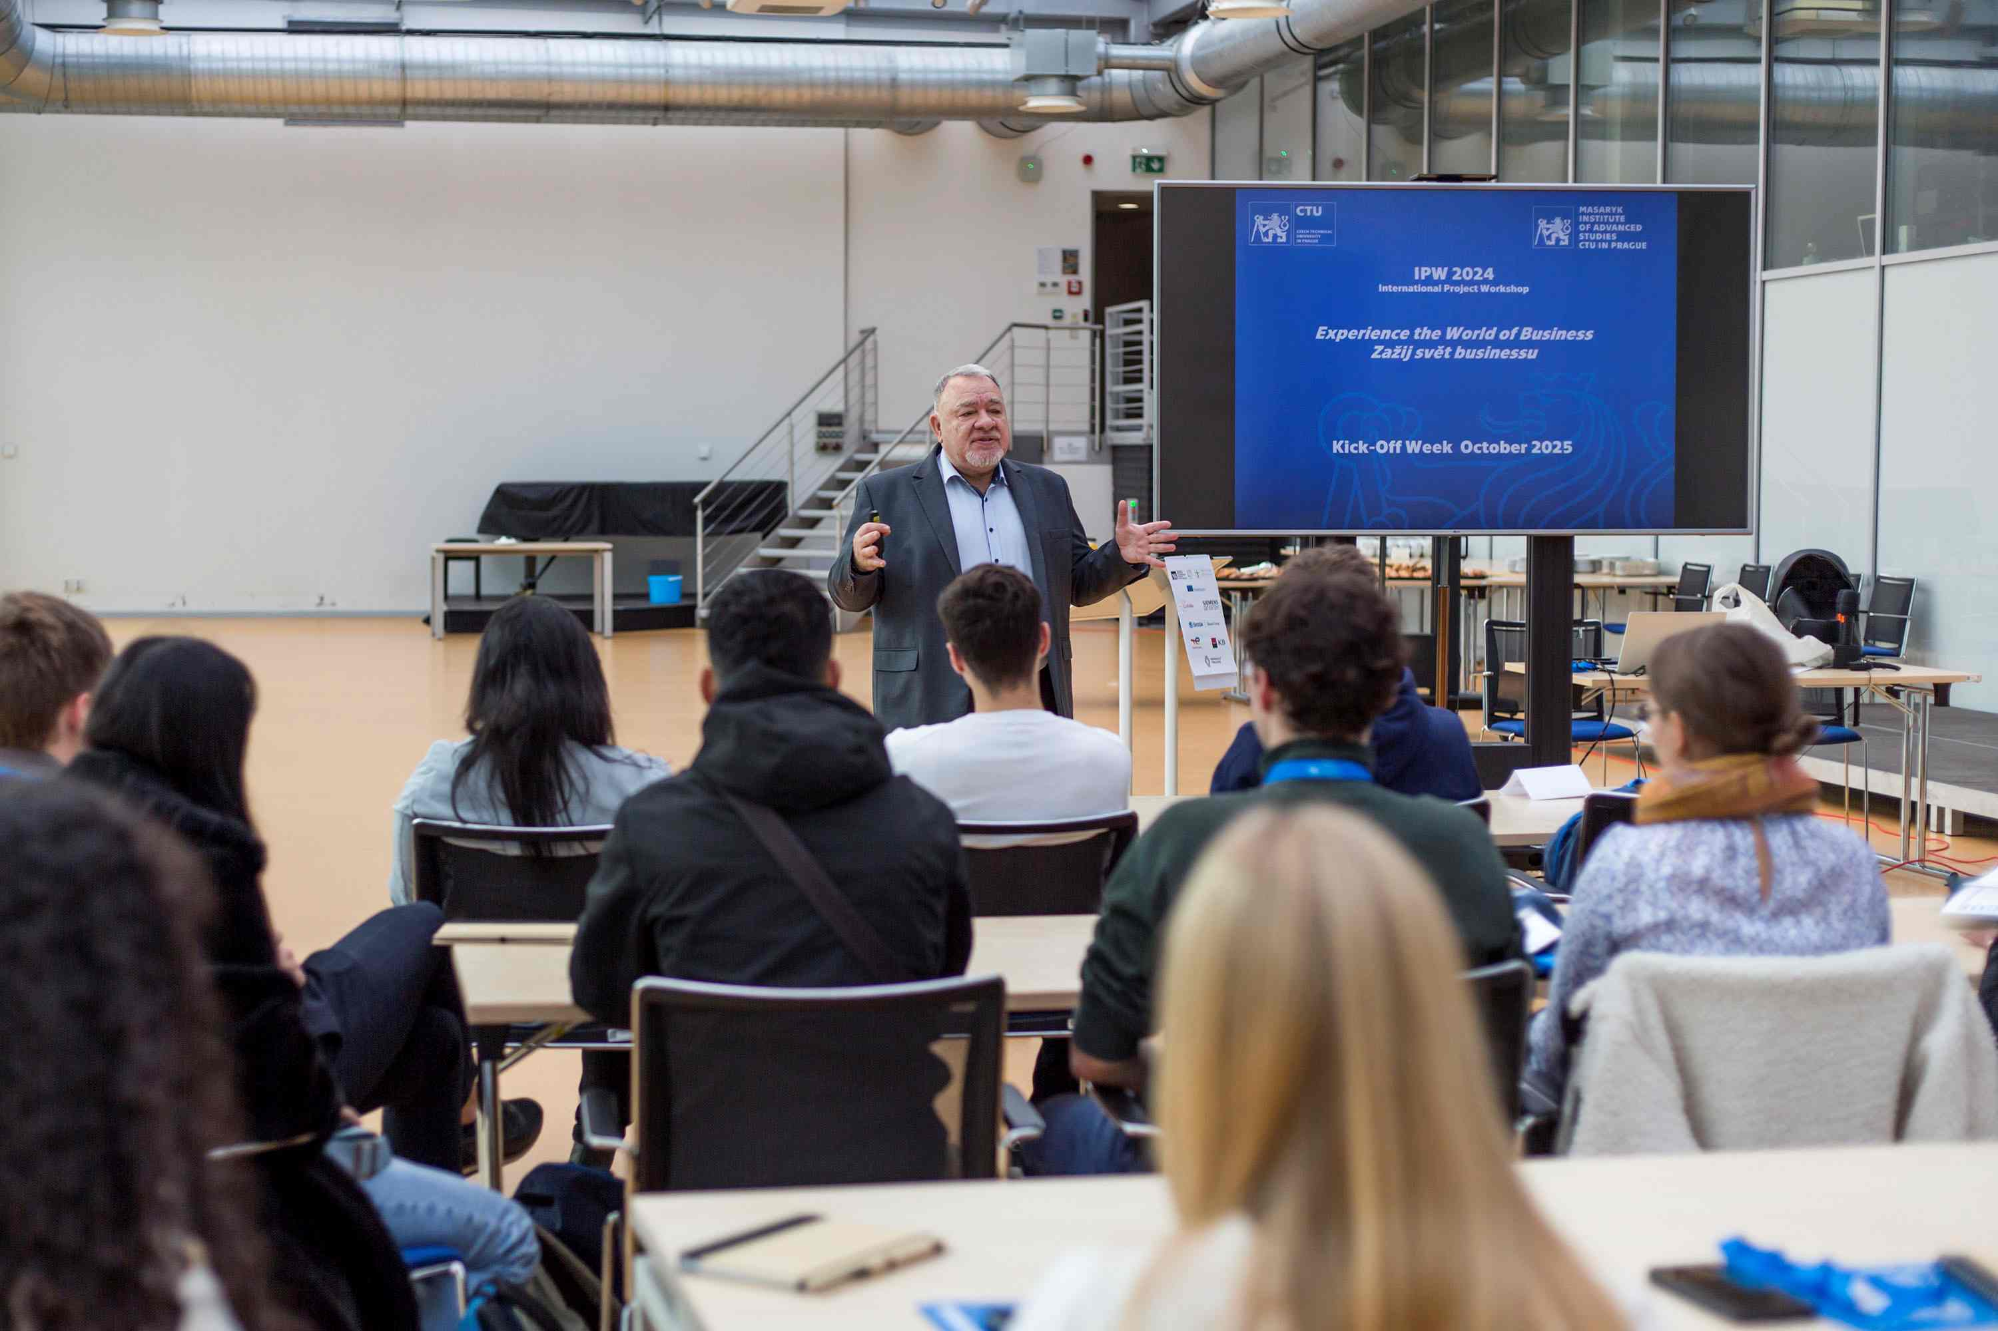

*Vincent Blaise Montenero, Ph.D., Institut Manažerských Studií, MÚVS*

Letošní ročník odstartoval 7. října v budově rektorátu, kde se měli možnost poprvé naživo setkat nejen studenti, ale také jejich tutoři (po dvou z každé univerzity) a koordinátoři projektu. Dopolední program byl vymezen především pro teambuildingové aktivity, protože, jak zmiňuje Montenero: „*Správná dynamika týmu je jedním ze základních pilířů úspěšného projektu.“*

Důležitost týmového ducha a spolupráce studentů v multikulturním prostředí vyzdvihla i ředitelka MÚVS Vladimíra Dvořáková, která již tradičně zahájila odpolední část programu. „*V současné době, kdy všichni čelíme mnoha různým výzvám, je pro studenty projekt, kde se učí zodpovědnosti vůči svému týmu, své univerzitě a partnerům, velkým přínosem*.“, zmínila Dvořáková. Kromě přání úspěchu studentům poděkovala i všem partnerským firmám, které na projektu spolupracují, nejen za jejich účast, ale také za finanční podporu, bez které by se projekt realizoval jen obtížně.

Na setkání byli také jako vždy pozváni i oficiální reprezentanti obou domovských států partnerských univerzit. Pozvání již tradičně přijal obchodní rada francouzského velvyslanectví v Praze pan Arnaud Guigné a jeho německým protějškem byla Anne Glumm, vedoucí oddělení ekonomiky, klimatu a věd z Velvyslanectví Spolkové republiky Německo. Evropskou unii, bez jejíž podpory by se IPW neobešel, reprezentoval již tradičně tiskový atašé zastoupení Evropské komise v Praze pan Martin Svášek.

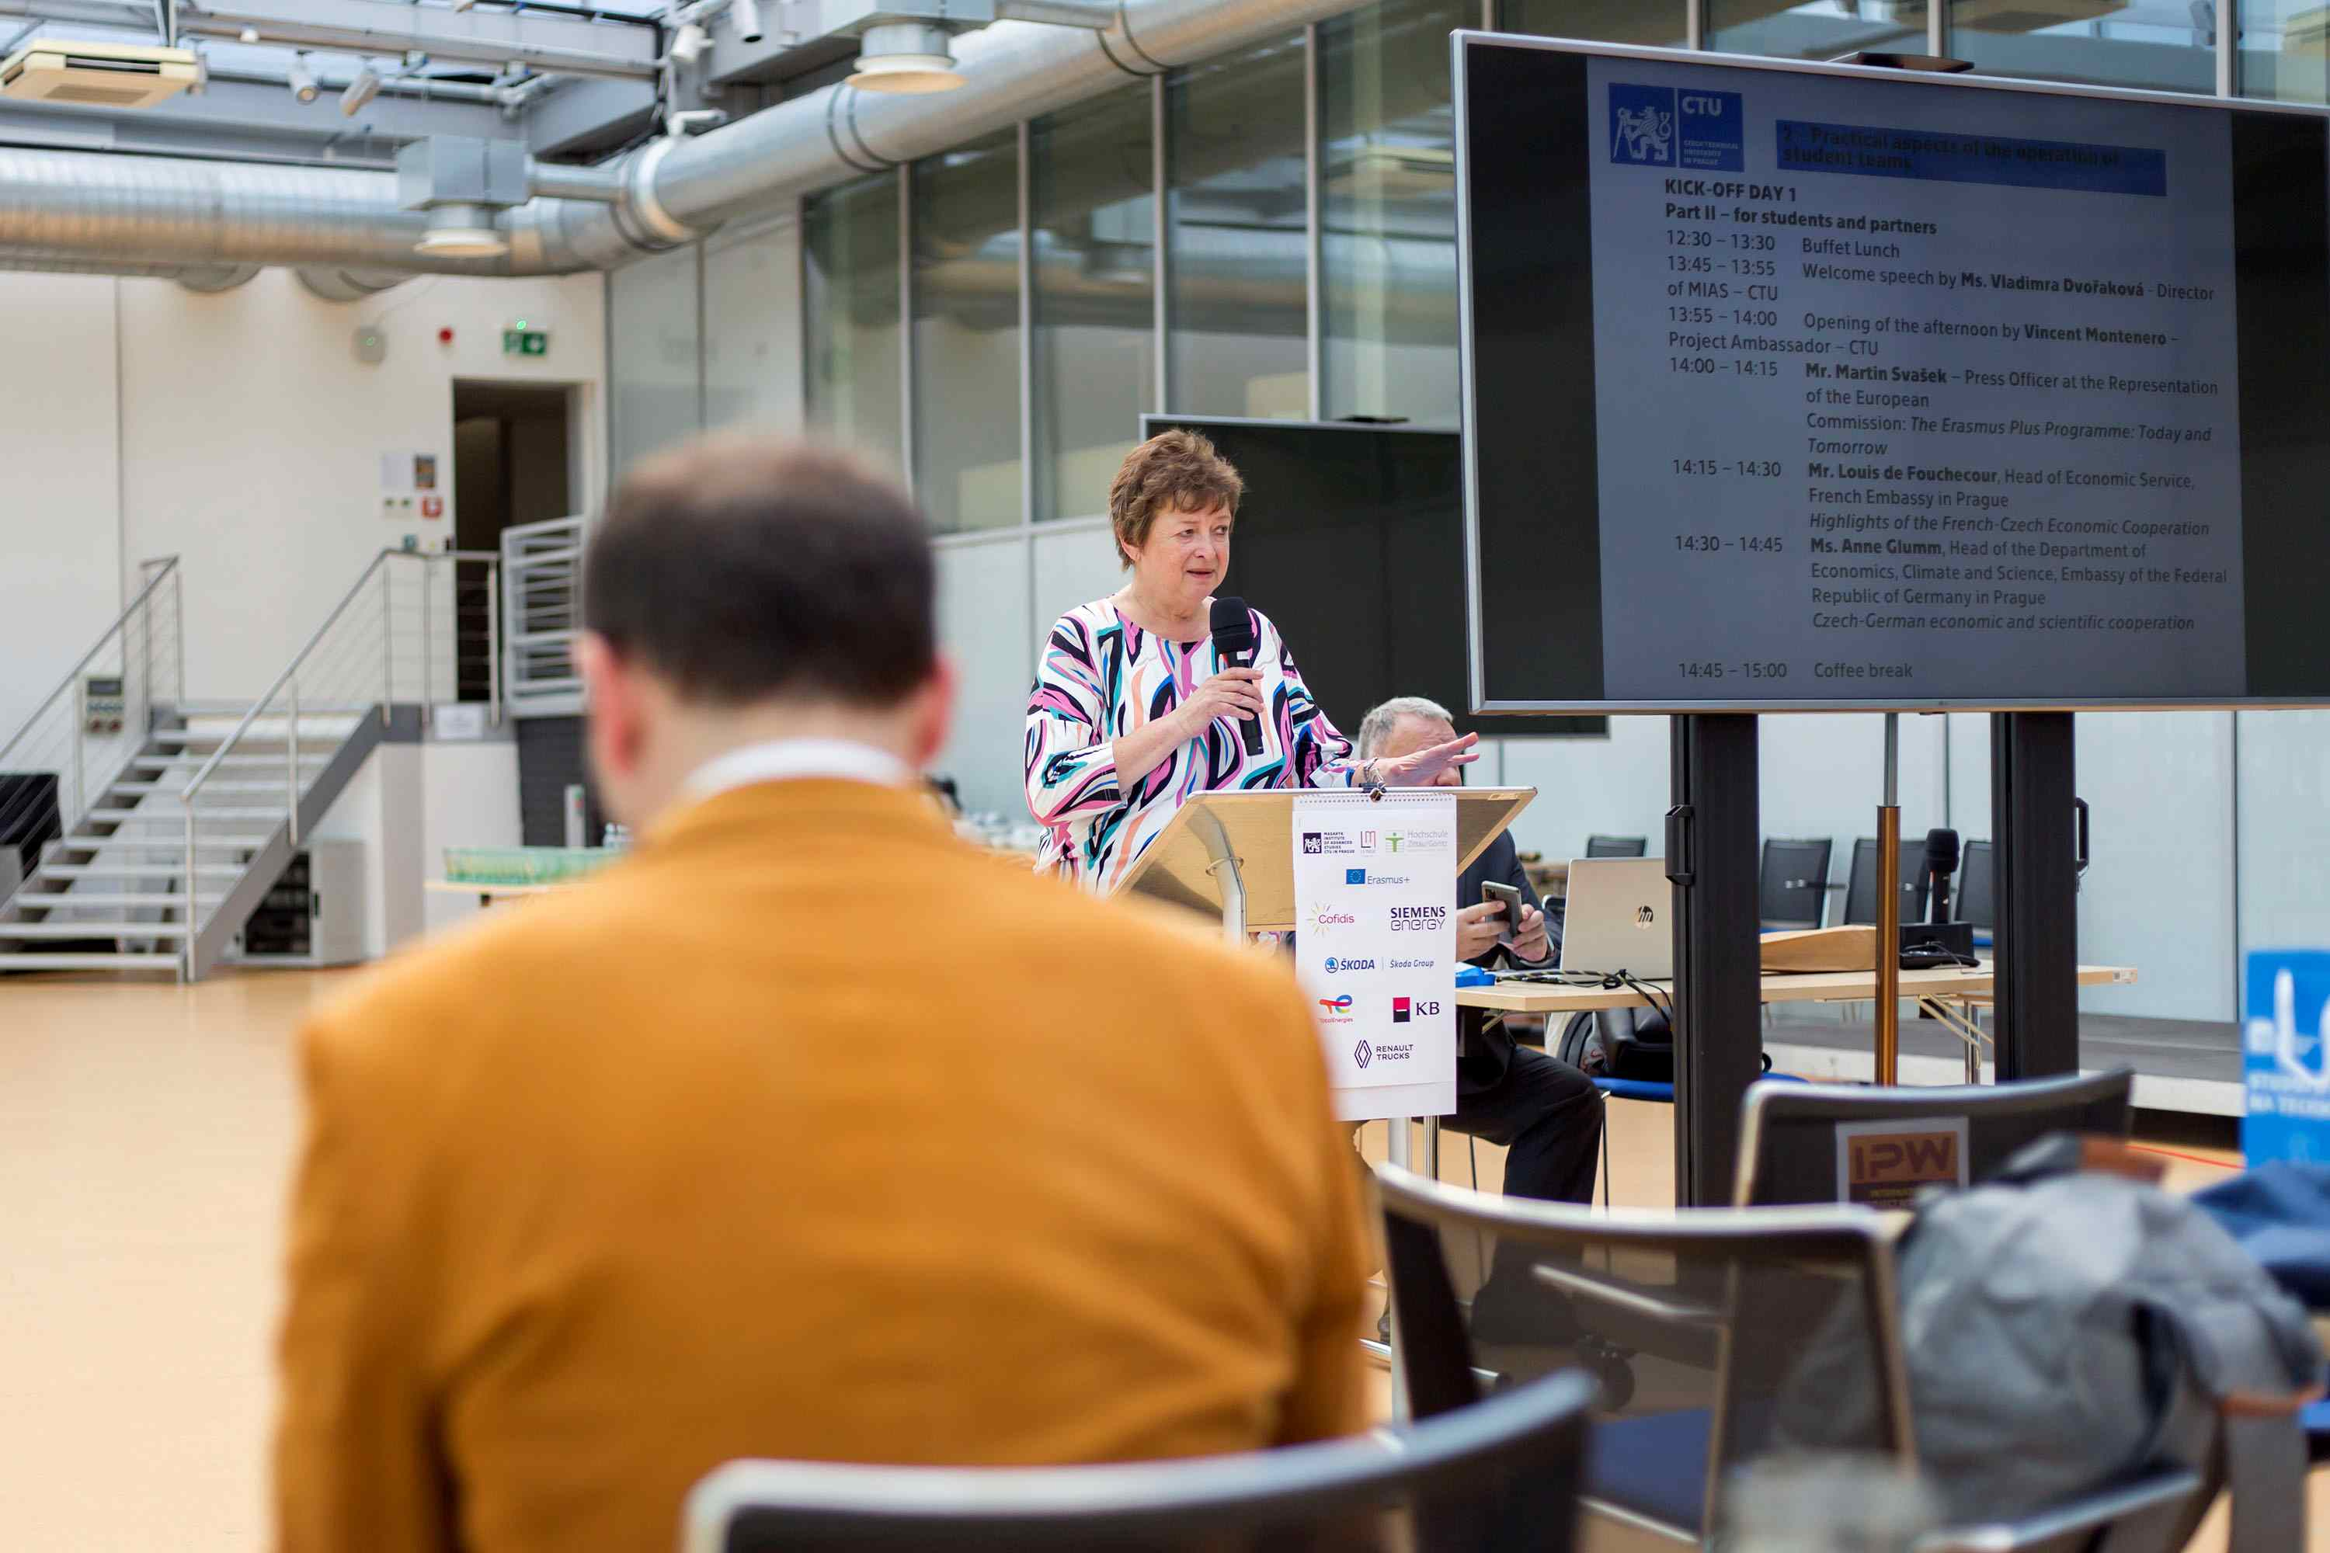

*prof. PhDr. Vladimíra Dvořáková, CSc., ředitelka MÚVS*

Pak už slovo dostali zástupci všech zapojených společností. Cofidis přišel představit Martin Kurka. Jeho prezentace vzbudila zájem především u studentů se zaměřením na marketing, který byl jedním z ústředních letošních témat. Společnost Renault Trucks reprezentovala ředitelka PR oddělení Veronika Mašková Hrušková spolu se svým kolegou Ondřejem Kostelníkem, který představil novou éru elektromobilů. Z Německa přijela zástupkyně společnosti Siemens Energy Karen Göpfert. Ve své prezentaci nastínila výzvy, kterým v současné době čelí energetický průmysl, a vyzdvihla potenciál nukleární energie za využití moderních technologií. Jan Švehla přijel představit společnost Škoda Transportation a zaměřil se nejen na minulost a kořeny firmy, která je bezesporu vlajkovou lodí české ekonomiky, ale také na budoucnost. Tu vidí v nových technologiích, které přispějí k efektivnější a ekologičtější veřejné dopravě. Vedle Siemens je druhou společností, která se zaměřuje na energetiku, firma Total Energies. Jak uvedl ve své prezentaci Josef Boubín, Total Energies prošla v posledních letech velmi dynamickým vývojem a proměnila se v moderní multienergetickou společnost. Program byl zakončen Petrem Vonkou z Komerční banky, který hovořil o oblasti spotřebitelských úvěrů. Všichni účastníci IPW se pak sešli ještě jednou večer na neformálním rautu, který ale vzhledem k nabitému programu dalších dní proběhl ve velmi klidném duch.

Dalším klíčovým bodem programu prvního společného týdne byla úterní návštěva firem. Týmy tak mohly načerpat atmosféru podniků a zároveň se setkat se svými tutory, kteří jim budou během realizace projektu pomáhat udržet správný směr. Jejich prvním úkolem bude zhodnocení a schválení plánu realizace, který jim studenti předloží ještě před koncem týdne.

V pátek se studenti z partnerských univerzit vrací domů a další práce bude probíhat na dálku. V prosinci se pak opět všichni setkají na univerzitě v Görlitzu, kde budou výsledky své práce prezentovat porotě složené z akademiků a zástupců firem.

Zkušenosti, které studenti během své účasti v IPW načerpají jsou zcela odlišné od všeho, co si mohou zkusit ve škole nebo třeba během běžné praxe. „*Tenhle projekt mi doslova otevřel oči, uvědomil jsem si, o čem skutečně je management. Uvědomil jsem si, že v různých zemích pracujeme odlišným způsobem. Český a francouzský přístup je úplně jiný.*“ Říká Cheikh Oumar, loňský účastník IPW.

Celý tým, který se na realizaci IPW podílí, nyní doufá, že i letošní ročník se vydaří a poskytne cenné zkušenosti všem zúčastněným.

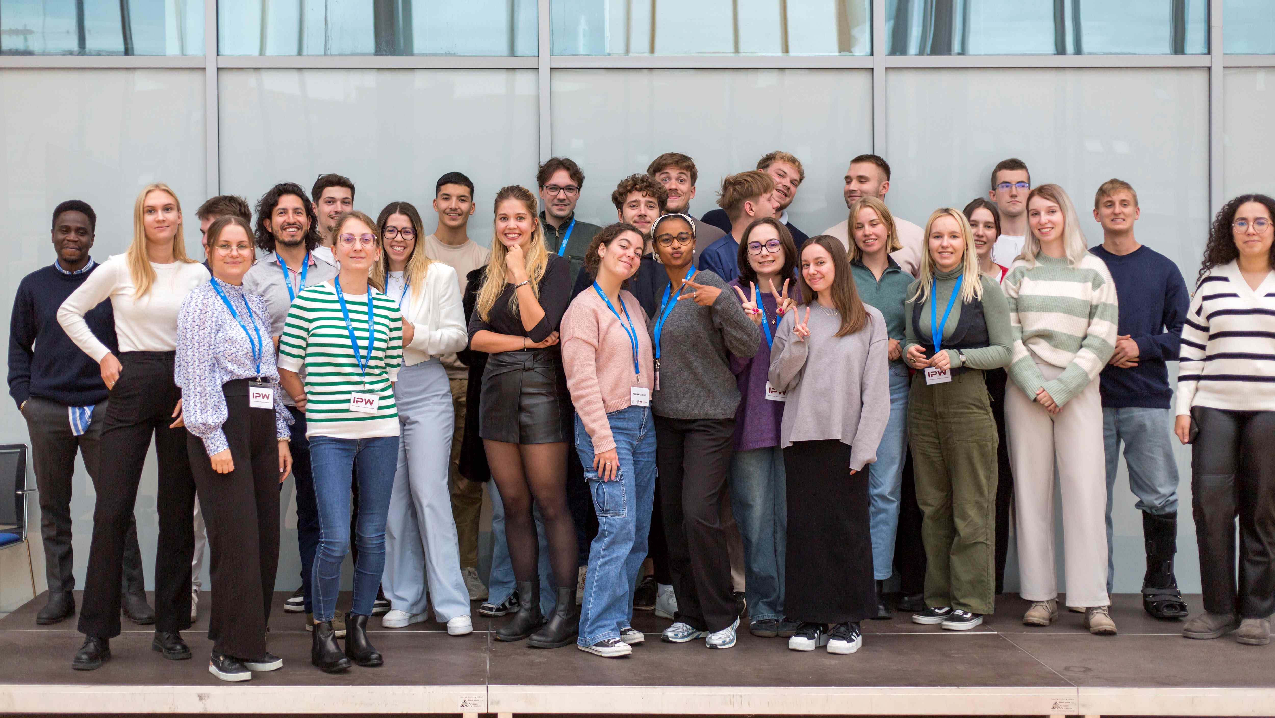

**České vysoké učení technické v Praze** patří k největším a nejstarším technickým vysokým školám v Evropě. Podle Metodiky 2017+ je nejlepší českou technikou ve skupině hodnocených technických vysokých škol. V současné době má ČVUT osm fakult (stavební, strojní, elektrotechnická, jaderná a fyzikálně inženýrská, architektury, dopravní, biomedicínského inženýrství, informačních technologií). Studuje na něm přes 19 000 studentů. V akademickém roce 2024/2025 má ČVUT v Praze akreditováno celkem 341 studijních programů, z toho 145 v angličtině. Kromě fakult tvoří ČVUT v Praze také šest ústavů (Kloknerův ústav, Masarykův ústav vyšších studií, Ústav tělesné výchovy a sportu, Univerzitní centrum energeticky efektivních budov, Český institut informatiky, robotiky a kybernetiky a Ústav technické a experimentální fyziky). ČVUT vychovává odborníky v oblasti techniky, vědce a manažery se znalostí cizích jazyků, kteří jsou dynamičtí, flexibilní a dokáží se rychle přizpůsobovat požadavkům trhu. Podle výsledků Metodiky 2017+ bylo ČVUT hodnoceno ve skupině pěti technických vysokých škol a obdrželo nejvyšší hodnocení stupněm A. V celosvětovém žebříčku QS World University Rankings je ČVUT na 420. místě a na 12. pozici v regionálním hodnocení „Emerging Europe and Central Asia“. V rámci hodnocení Subject Rankings 2024 pro „Architecture and Build Environments“ je ČVUT 151.–200., v „Engineering – Civil and Structural” je ČVUT mezi 201.–240. místem, v oblasti „Mechanical, Aeronautical & Manufacturing Engineering“ na 201.–250. místě, u „Electrical & Electronic Engineering“ na 201.–250. pozici. V oblasti „Physics and Astronomy“ na 201.–250. místě, „Natural Sciences“ jsou na 307. příčce. V oblasti „Computer Science and Information Systems” je na 201.–250. místě, v oblasti „Material Sciences“ na 251.–300. místě, v oblasti „Mathematics“ na 301.–350. místě a v oblasti „Engineering and Technology“ je ČVUT na 182. místě. Od roku 2020 je ČVUT členem aliance prestižních technických univerzit EuroTeQ. Ta představuje zajímavou a přínosnou příležitost pro studenty, vědecké pracovníky i zaměstnance zapojit se do projektu, který si klade za ambici posunout kvalitu vysokého školství na vyšší úroveň. Dalšími členy skupiny EuroTeQ jsou Technical University of Munich, Technical University of Denmark, Technical University of Eindhoven, École Polytechnique – L´X, Tallinn University of Technology, École polytechnique fédérale de Lausanne a Technion Israel Institute of Technology. Roku 2023 byla aliance rozšířena o HEC Paris a IESE Business School (University of Navarra). Více na [**www.cvut.cz**](http://www.cvut.cz/).

**Masarykův ústav vyšších studií ČVUT v Praze** je vysokoškolský ústav Českého vysokého učení technického v Praze, který poskytuje vysokoškolské vzdělání v akreditovaných prezenčních a kombinovaných bakalářských a magisterských studijních programech ekonomického a pedagogického zaměření. Masarykův ústav vyšších studií má špičkový akademický tým, jehož členy jsou osobnosti známé z akademického prostředí, kteří mají také bohaté životní zkušenosti s řízením významných firem, inovačních projektů i s působením v mediální sféře.

Více informací najdete na [www.muvs.cvut.cz/](http://www.muvs.cvut.cz/).